Polle vander blomster

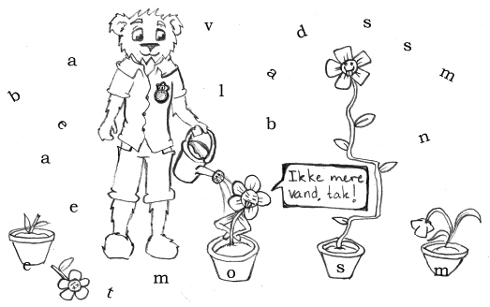

Polle var meget glad. Han skulle i denne uge vande for klassens blomster. Han gik i hvert frikvarter og talte til dem. De andre i klassen grinede lidt ad ham, men det tog han sig ikke af. Han spurgte blandt andet blomsterne, om de ikke skulle have lidt vand, og hver gang, han havde spurgt, løb han ud på wc’et og hentede lidt vand i et plastikbæger, som han gav dem.

Sådan gik de første tre dage. Da det blev torsdag, mødte der Polle et forfærdeligt syn, da han trådte ind i klassen. Alle blomsterne hang med hovederne. Det kunne Polle ikke forstå, for han havde kredset om dem. Da Jytte kom ind i klassen, så hun straks, at der var noget galt med blomsterne. Hun sagde smilende: ”der er to muligheder, enten har de fået for lidt vand, eller også har de fået for meget vand. Hvad tror du, Polle, det er vist dig, der har passet blomsterne i denne uge?” Polle så op på Jytte og sagde: ”Jeg har kun vandet dem lidt hver dag.” ”Ja,” sagde Maren, ”det har været i hvert frikvarter, de har fået vand. Jeg vandede dem også godt i sidste uge, så det er nok ikke kun Polles skyld.” ”Nej,” sagde Jytte. ”Det er vist min egen skyld, Jeg skulle have snakket om, hvor meget vand, de skal have. Jeg tror, jeg har nogle derhjemme, jeg kan bytte dem ud med, og de skal kun vandes en gang om ugen. Skal vi aftale, at blomsterduksen vander hver fredag og kun i det ene frikvarter?” Polle, Maren og de andre nikkede.

